**TRƯỜNG ĐẠI HỌC KHOA HỌC TỰ NHIÊN**

**ĐHQG TP HỒ CHÍ MINH**

**HƯỚNG DẪN SỬ DỤNG**

**SEARCH ENGINE**

**Sinh viên thực hiện:** Nguyễn Anh Khoa – 20120118

Dũ Quốc Huy – 20120101

**Giáo viên hướng dẫn: Võ Hoài Việt**

Để sử dụng chương trình tìm kiếm, chỉ cần cho chạy file Search_Engine.exe

Đây là giao diện của chương trình sau giây lát chờ khởi động

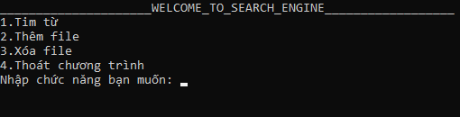

Các yêu cầu nhập lệnh được ghi rõ ràng, nên đọc cẩn thận để tránh sử dụng sai chức năng bạn nhé!

Chương trình gồm 3 chức năng chính: tìm từ, thêm file, xóa file và nhấn số 4 để thoát chương trình

1. Tìm từ

Để sử dụng chức năng tìm từ, tại giao diện chính của chương trình, chỉ cần nhấn số 1.

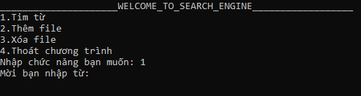

Chỉ cần nhập từ mà bạn cần tìm kiếm: từ nhập vào là từ không dấu, có thể nhập nhiều từ tùy theo nhu cầu của người dùng.

Nếu tìm được, chương trình sẽ cho ta xem thời gian thực thi và 10 file kết quả đầu tiên.

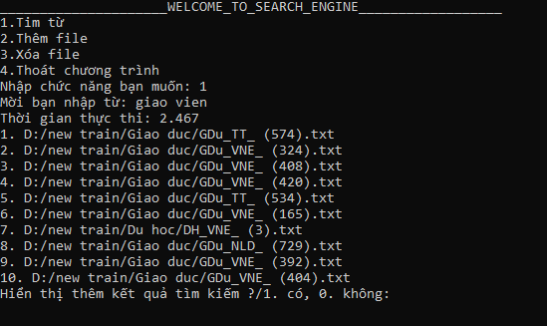

Kết quả hiển thị được sếp theo mức độ xuất hiện của từ bạn tìm kiếm từ cao đến thấp

Nếu muốn hiển thêm kết quả, ta nhấn 1 và ngược lại nhấn 0 để bỏ qua.

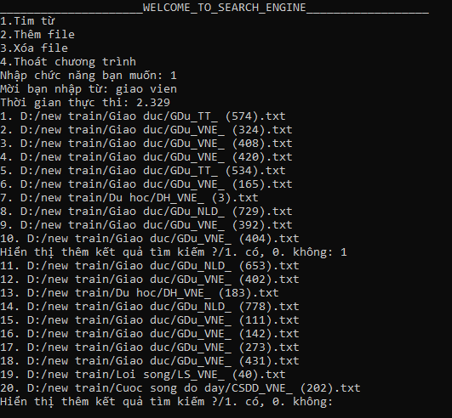

Tiếp theo chương trình sẽ hỏi bạn có muốn xem chi tiết file nào không, để xem chi tiết một file nào đó chỉ cần nhấn số thứ tự được ghi trước đường dẫn của file, chương trình sẽ hiện thị toàn bộ nội dung của file đó, ngược lại nhấn 0 để bỏ qua chức năng này.

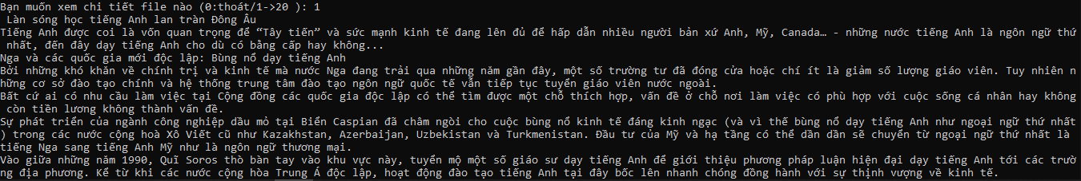

1. Thêm file

Để sử dụng chức năng thêm file, tại giai diện chính của chương trình, nhấn số 2

Để thêm một file nào đó, bạn cần có đường dẫn đến file cần thêm, đảm bảo đường dẫn là đúng ( theo cú pháp D:/filenaodo.txt), nếu file được thêm thành công, chương trình sẽ hiện thị kết quả “File đã được thêm thành công vào bộ dữ liệu” .

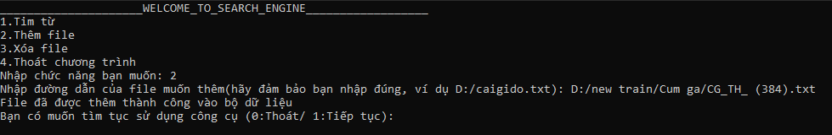

1. Xóa file

Để sử dụng chức năng thêm file, tại giai diện chính của chương trình, nhấn số 3

Để xóa một file nào đó, bạn cần có đường dẫn đến file cần xóa, đảm bảo đường dẫn là đúng ( theo cú pháp D:/filenaodo.txt), nếu file được xóa thành công, chương trình sẽ hiện thị kết quả “File đã được xóa thành công khỏi bộ dữ liệu” .Nếu file chưa nằm trong bộ dữ liệu, chương trình sẽ thông báo file không tồn tại.

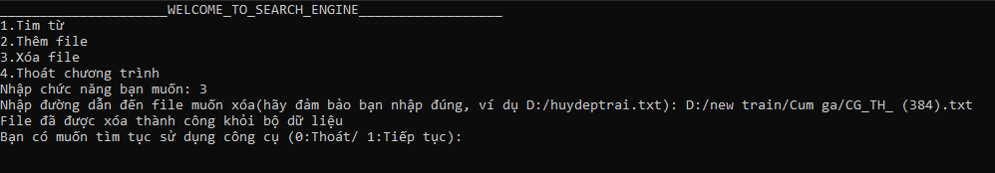

1. Thoát chương trình

Tại giao diện chính của chương trình, nhấn số 4 để thoát.

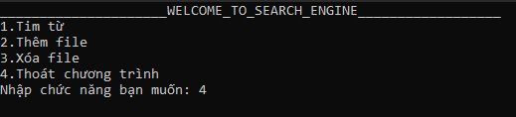

Sau khi thực hiện xong một chức năng nào đó, chương trình sẽ hỏi bạn có muốn tiếp tục sử dụng, nhấn 1 để tiếp tục và ngược lại để thoát ta nhấn 0